**ТОС уполномочен заявить**

Поселения Новгородского района подают заявки на областной конкурс социально значимых проектов.

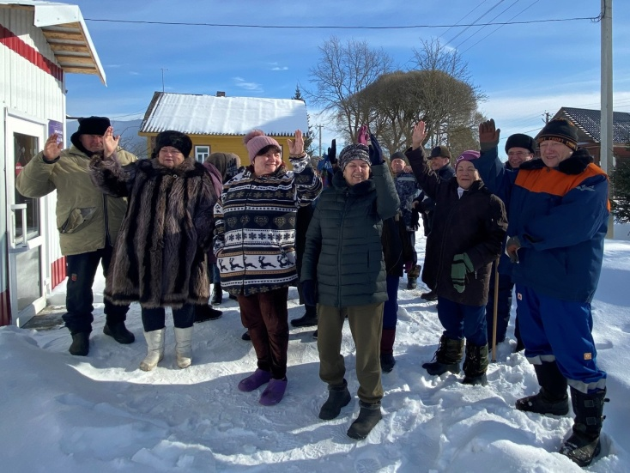

Напомним, что ТОСы нашего района участвуют в региональной программе «Государственная поддержка развития местного самоуправления на 2019–2026 годы». С прошлого года она по предложению губернатора Андрея НИКИТИНА включена в программу «Инициативное бюджетирование».

Территориальные общественные самоуправления получают субсидии из областного бюджета, средства из местной казны и на эти деньги благоустраивают придомовые территории, улицы, дворы, создают детские площадки, реконструируют освещение. Благодаря общественно полезным инициативам тосовцев людям становится комфортнее жить – с одной стороны, а с другой – они и сами становятся ответственными за территорию, которую преобразили.

Чтобы получить субсидию, ТОСы должны успешно пройти конкурсный отбор. А до этого активистам нужно было провести анкетирование, сходы граждан, выбрать лучшую идею благо-

устройства и проголосовать.

Как сообщили в администрации Новгородского района, в настоящее время на территории нашего муниципалитета создана

91 организация территориального общественного самоуправления. Лидер по количеству ТОСов – Савинское сельское поселение, где их 18, а всего ТОСы объединяют более 11 тысяч жителей Новгородского района.

Про инициативу ТОС «Кшентицы» Ермолинского поселения мы рассказали в прошлом выпуске газеты. Сегодня познакомим вас с другими проектами.

В этом году в Савинском поселении в конкурсе проектов территориального общественного самоуправления примут участие три ТОСа. Активисты ТОС «Друзья» хотят благоустроить детскую площадку и установить декоративный заборчик вокруг нее. ТОС «Д. Савино,

ул. Центральная, МКД № 2» планирует облагородить придомовую территорию, устроить автопарковку и засыпать ямы в дорожном покрытии. ТОС «Дом 100, ул. Армейская, д. Новоселицы» хотят установить козырьки над входами в подъезды.

В Борковском поселении на получение областной субсидии претендуют ТОСы «Уют» и «Наш дом». Жители хотят приобрести и установить красивые и удобные скамейки, урны для мусора, ограждения вокруг дома, внутри которых затем планируется разбить цветники и посадить кусты шиповника или жасмина.

Активисты деревни Лесная из ТОС «Радуга», который объединяет жильцов двух домов – № 6 и № 8, корпус 2 по улице 60 лет СССР, продолжают заботиться о придомовой территории. В их планах – установить ограждение и преобразить двор. Жильцы этих домов сообща занимаются обустройством, а нынешней снежной зимой дружно выходили на расчистку территории от снега.

Панковское городское поселение на областной конкурс в этом году подготовило три заявки. Активисты ТОС «Для людей» хотят приобрести и смонтировать систему видеонаблюдения, установить светильники, провести озеленение. В планах ТОС «Лада» – устройство автостоянки, тротуаров из плитки, монтаж системы видеонаблюдения, установка скамеек. ТОС «Дружный дом» планирует установить декоративное ограждение, цветники из бетона и металлические цветочницы, оборудовать велопарковку.

В Пролетарском городском поселении ТОС «Мечта», созданный в деревне Гостцы, намерен провести благоустройство гражданского кладбища: спилить фаутные деревья, подсыпать дорожки. А члены ТОС «Нильско», в случае победы в конкурсе, доукомплектуют детскую площадку дополнительными игровыми элементами.

В Ракомском сельском поселении члены ТОС «Центральный» из деревни Ильмень с помощью субсидии хотят обустроить пожарный водоем.

На территории Трубичинского сельского поселения участниками конкурсного отбора стали два ТОСа: «Трубичино» и «Нёкохово-Вешки». Активисты из Трубичина планируют установить на детской площадке дополнительное оборудование. А тосовцы деревень Некохово и Вешки представляют на конкурс проекты благоустройства территории вокруг водоема и создания зоны отдыха.

В Бронницком поселении два ТОСа планируют принять участие в конкурсе проектов по благоустройству – «Белая Гора» и «Наволок».

Инициатива жителей Белой Горы состоит в том, чтобы увековечить память односельчан, погибших в годы Великой Отечественной войны, и установить памятные плиты на гражданском кладбище деревни. Еще в 2020 году жители за счет собственных средств поставили памятник павшим в годы войны земляках. Хотели разместить и плиты, даже список фамилий составили. При поддержке администрации Бронницкого поселения сделали выверку имен, в списке значатся более 130 человек. Но собранных денег тогда не хватило. Теперь же с помощью областной субсидии и средств из местного бюджета активисты надеются довести дело до конца.

Тосовцы из Наволока проголосовали за социально значимый проект по обновлению ограждения гражданского кладбища в своей деревне.

Остается добавить, что конкурсный отбор проектов территориальных общественных самоуправлений проводит Центр муниципальной правовой информации. Прием документов закончится 13 апреля.

Светлана ЛАПТИЙ

Фото администрации Бронницкого поселения